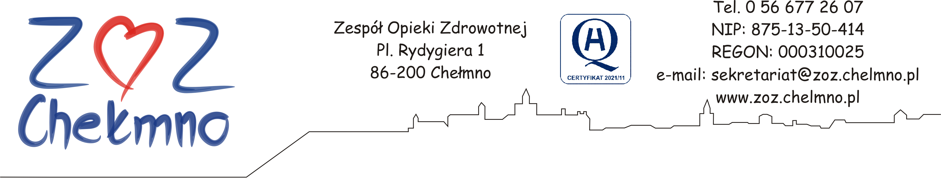

Chełmno, dnia 18.02.2022 r.
N/znak: ZOZ.II/ZP/16/2022

INFORMACJA O UNIEWAŻNIENIU POSTĘPOWANIA

dotyczy: postępowania o udzielenie zamówienia publicznego przedmiotem którego jest: „Zakup oraz dostawa pieczywa i wyrobów piekarniczych do ZOZ w Chełmnie”, nr post. 2/2022,

Zespół Oieki Zdrowotnej w Chełmnie, działając w oparciu o treść Zapytania ofertowego z dnia 31.01.2022 r., unieważnia ww. postępowanie. Zgodnie z powyższym, Zamawiający zastrzegł sobie prawo do unieważnienia Zapytania ofertowego w każdym czasie, bez podania przyczyny.

